
Název školy: Základní škola a Mateřská škola Kladno, Norská 2633
Autor: Mgr. Daniela Vlčková
Název materiálu:
VY_I2_INOVACE_ Z. 7.Vc.99_majak_marine_tower_jokohama
Datum: 6.2 .2014
Ročník: sedmý
Vzdělávací oblast: Člověk a příroda
Vzdělávací obor: Zeměpis
Název: Maják Marine Tower Jokohama v Japonsku
Číslo operačního programu: CZ.1.07/1.4.00/21.3489
Název projektu: UČÍME SE S RADOSTÍ

Maják Marine Tower Jokohama
Anotace:
Žáci dostanou do rukou souvislý populárně naučný text. Po jeho přečtení hledají ze tří možností správnou odpověď. Text je možné využít například na začátku vyučovací hodiny.

Maják Marine Tower v Jokohamě v Japonsku
Nejvyšším majákem na světě je Marine Tower v parku Jamašita v Jokohamě v Japonsku. Byl postaven v roce 1961 při příležitosti oslav 100. výročí otevření Jokohamského přístavu. Celá konstrukce je z oceli, maják má svítivost 600 000 kandel a je vidět ze vzdálenosti přibližně 32 km. Tato dominanta Jokohamského parku je samozřejmě tak jako každá významná stavba turistickou atrakcí. Návštěvníkům je umožněn přístup až do výšky 100 m nad zemí do vyhlídky, odkud se naskýtá úchvatný pohled na okolní kraj. Vidět je odtud dokonce známá a poměrně vzdálená sopka Fudži. Při své návštěvě Jokohamy si výstup rozhodně nenechte ujít. Vstup na tuto námořní věž stojí 700 jenů pro dospělé, 350 jenů pro děti, 250 jenů pro předškolní děti. Otevřeno je od 9:30 do 21 hodin, v zimě se zavírá v 19:00.

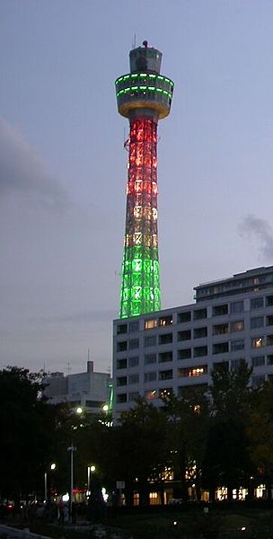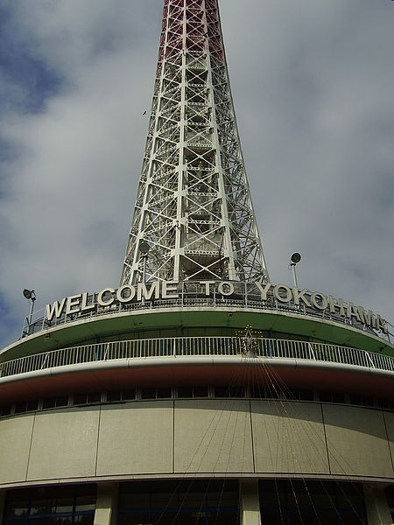
Použité zdroje:www.quido.cz – zkráceno a použito pro potřeby výuky
Obrázek:
KKKDC. wikipedie [online]. [cit. 6.2.2014]. Dostupný na WWW: http://en.wikipedia.org/wiki/File:Yokohama_Marine_Tower_Dscn1518a.jpg
WHISPERTOME. wikipedie [online]. [cit. 6.2.2014]. Dostupný na WWW: http://en.wikipedia.org/wiki/File:WelcomeToYokohama.JPG
Po přečtení textu splňte následující úkoly:
- Potvrďte pravdivost tvrzení:
- Maják je největší na světě. ____
- Maják se nachází v parku Jatašima. ____
- Jokohama je město, ve kterém najdeme maják Marine Tower. ____
- Maják byl postaven v roce 1960. ____
- Konstrukce majáku je téměř celá z oceli. ____
- Maják je vidět ze vzdálenosti přibližně 32 km. ____
- Vyhlídka na majáku je ve výšce 100 m a je přístupná veřejnosti. ____
- Z vyhlídky majáku je vidět všechny japonské sopky. ____
- Fudži můžeme vidět z vyhlídky majáku. ____
- Fudži je sopka. ____

- Kolik jenů zaplatí za možnost návštěvy vyhlídky skupina turistů, která má 26 osob. 13 osob je dospělých, 5 dětí je ve věku 13 – 15 let, 4 děti jsou ve věku 8 – 12 let, 2 děti jsou ve věku 7 let a 2 děti jsou v předškolním věku?

ŘEŠENÍ

- Potvrďte pravdivost tvrzení:
- Maják je největší na světě. ANO
- Maják se nachází v parku Jatašima. NE
- Jokohama je město, ve kterém najdeme maják Marine Tower. ANO
- Maják byl postaven v roce 1960. NE
- Konstrukce majáku je téměř celá z oceli. NE
- Maják je vidět ze vzdálenosti přibližně 32 km. ANO
- Vyhlídka na majáku je ve výšce 100 m a je přístupná veřejnosti. ANO
- Z vyhlídky majáku je vidět všechny japonské sopky. NE
- Fudži můžeme vidět z vyhlídky majáku. ANO
- Fudži je sopka. ANO

- Kolik jenů zaplatí za možnost návštěvy vyhlídky skupina turistů, která má 26 osob.
13 osob je dospělých, 5 dětí je ve věku 13 – 15 let, 4 děti jsou ve věku 8 – 12 let, 2 děti jsou ve věku 7 let a 2 děti jsou v předškolním věku?

13 700 9 100
11 350 3 850
2 250 500

Celkem skupina zaplatí 13 450 jenů.

